中粮崇左糖业有限公司
────────────────────────────────
致To: |  | From:中粮崇左糖业有限公司
传真Fax： |  | 传真Fax：0771-7820706
主题Titel:询价函 |  | 页数Page:8
呈Attn: |  | 联系人:黄志伟(18589804089)
编号Number： |  | 日期Date：2023年8月23日

内容Special Instruction：
各承包方：
根据我公司采购需要，现请各公司对崇左糖业2022年小包装糖自动生产线项目（卸料器分项）进行总包报价。具体要求如下：
一、承包方报名
1.1承包方可以通过公司内外人员介绍、自荐、被邀请等多种方式报名参与；承包方注册须在9月1日前到中粮糖业采购平台进行注册登记，通过审核的承包方才能够在eps系统内进行查看公告等业务操作；采购平台网址：https://eps.tunhe.com；
1.2说明：采购工作小组对报送资料初审。报送资料严重不符合要求的将被直接淘汰，采购工作小组以邮件或是电话联系方式回复审核结果；对报送资料中非重要部分填写不完整的，审核小组以邮件方式或电话联系通知承包方在投标前补充完善，未补充完成的视为自动放弃本次竞标；请报名承包方主动与审核小组人员联系，确认资质审核结果。
二、承包方资格审查

2.1投标人应具备独立签订合同能力，为中华人民共和国境内注册的企业法人或其他组织或自然人，同时具有合法有效的营业执照，投标人说明企业性质，例如民营企业、国有企业、国有控股企业、外资公司等；
2.2投标人近三年来没有骗取、不按期履行合同及其他经济方面有关的严重违法行为和牵涉重大经济诉讼案；（投标人须提供书面承诺并加盖公司公章）；

2.3投标人财务状况良好，没有处于财产被没收、接管、破产或其他关、停、并 、转的状态；财务要求：注册资本金人民币50万元 及以上；

2.4资质证书要求

2.4.1相关安装许可资质：R无要求、□有要求，需具备。

2.4.2相关设计许可资质：R无要求、□有要求，需具备。

2.4.3相关经营业务：□无要求、R有要求，需具备设备销售、供应、制造、安装、调试等经营范围（满足其中一项经营范围即可）。

2.5业绩要求

无要求。
2.6 信用中国网（www.creditchina.gov.cn）查无不良信息记录，中国政府采购网（www.ccgp.gov.cn）查无严重违法失信行为。
2.7、不接受联合体投标，如发现存在企业关联关系，对存在关联关系的承包方给予废标处理。
三、项目合同签订
项目在中标通知书发布后30日历天内，中标承包方需与崇左糖业有限公司签订合作合同。
四、中粮糖业纪检监督联系方式
办公电话：北京中粮纪委010-85017235
电子邮箱：北京中粮纪委thjjb@cofco.com
五、项目业务要求：
5.1.项目整体要求：
5.1.1项目需求：采购DN200仓下卸料器，产能6t/h，数量5台，并进行供货、安装、培训等相关服务。
5.2项目的技术参数：详见《技术协议》第一条内容。
5.3项目的供货、安装范围：详见《技术协议》第三条内容。
5.4项目的品牌/厂家要求：详见《技术协议》第四条内容。
六、承包方式：总价包干(含税)。
七、费用支付方式：
7.1、付款方式：
7.1.1本合同使用货币种类为：人民币。
7.1.2付款方式：100%银行电汇
7.1.3乙方对其编制的竣工结算书准确性负责，如竣工结算审计核减率高于5%的，超出5%部分的审计费用由乙方承担。
7.1.4合同款项的支付：
7.1.4.1合同总额:（人民币大写）XXX（￥XX XX元）, 其中不含税金额：（人民币大写）XX XX（￥XX XX元）,税额：（人民币大写）XX XX（￥XX XX元）,开具税率为 %增值税专用发票。
7.4.1.2主体设备材料到货经发包方验收合格，发包方向承包方支付合同总额30%，金额：（人民币大写）XXXX（￥XXXX元）作为到货款支付。
7.4.1.3设备安装完成经发包方验收合格，承包方开具合同金额的80%， %增值税专用发票给发包方后，发包方向承包方支付合同总额50%金额：（人民币大写）XXXX（￥XXXX元），作为安装款支付。因承包方原因造成项目完工时间逾期的，双方出具函件确认后，按照本合同（第六款 违约责任）要求对承包方逾期竣工扣款，在该笔付款中扣除。
7.4.1.4设备安装调试完成，运行三个月后无质量问题，工程建设项目造价以竣工结算审计结果为准，项目建设单位按施工单位实际完成工程量的20%预留竣工结算审计准备金，待中粮糖业审计部组织进行竣工结算审计，出具工程结算审核定案表后，发包方收到承包方开具全额%增值税专用发票后支付审定结算金额95%金额：（人民币大写）XXXX（￥XXXX元）。
7.4.1.5剩余5%作为质保金，于质保期(自投入使用合格之日起算365天)满且设备无任何质量问题后，60个工作日内发包方无息一次性付完给承包方。
八、采购定价形式：询比采购方式。
九、评审方法
本次采购工作，对项目中标单位的评审办法采用总报价最低价中标方式确定一家中标单位。
十、项目内容报价清单：详见附件1内容
十一、报价说明：
11.1.本次询比价有效期为30天。
11.２.参与报价的承包方于 9 月 4 日前进行线上报价， 9 月 5 日报价截止。(具体以线上ＥＰＳ系统要求为准)
11.３.报价形式：线上多次报价，第一次报价后每次报价截止时间不能超过24小时。
11.4商务联系人：黄俊长 联系电话 15078787578
项目负责人：黄志伟 联系电话 18589804089
望予以最优惠报价为盼
顺祝商琪！

附件1：项目报价函
附件2：设备零件报价单

中粮崇左糖业有限公司
二〇二三年八月二十三日

附件1：项目报价
项目报价函

致：中粮崇左糖业有限公司
根据崇左糖业2022年小包装糖自动生产线项目（卸料器分项）的相关要求，本着互惠共赢，长期友好合作的原则，我公司愿以如下优惠价格承接崇左糖业2022年小包装糖自动生产线项目（卸料器分项）供货、安装、培训服务，含税总包干价为： 元，开具 %增值税专用发票，价格包含税金，运输、装卸货物、安装、检测、试运行、验收、服务、培训等所有费用，报价如下：

序号 | 项目名称及项目特征描述 | 单位 | 数量 | 金 额(元) |  | 备注
 |  |  |  | 含税单价 | 含税总价 | 备注
1 | 卸料器（产能6t/h，供货安装） | 套 | 5 |  |  | 与物料接触部份为304不锈钢
2 | 完工期限 | 签订合同之日期起40日历天
5 | 付款形式 | 1、付款方式：  1.1主体设备材料到货经发包方验收合格，发包方向承包方支付合同总额30%金额：（人民币大写）XXXX（￥XXXX元）作为到货款支付。  1.2设备安装完成经发包方验收合格，承包方开具合同金额的80% %增值税专用发票给发包方后，发包方向承包方支付合同总额50%金额：（人民币大写）XXXX（￥XXXX元）作为安装款支付。因承包方原因造成项目完工时间逾期的，双方出具函件确认后，按照本合同（第六款 违约责任）要求对承包方逾期竣工扣款，在该笔付款中扣除。  1.3设备安装调试完成，运行三个月后无质量问题，工程建设项目造价以竣工结算审计结果为准，项目建设单位按施工单位实际完成工程量的20%预留竣工结算审计准备金，待中粮糖业审计部组织进行竣工结算审计，出具工程结算审核定案表后，发包方收到承包方开具全额%增值税专用发票后支付审定结算金额95%金额：（人民币大写）XXXX（￥XXXX元）。  1.4剩余5%审定结算金额作为质保金，于质保期(自投入使用合格之日起算365天)满且设备无任何质量问题后，60个工作日内发包方无息一次性付完给承包方。  1.5履约保证金的交付及退还  履约保证金为合同总价的 5%，金额：（人民币大写）XXXX元整（￥XXXX元）。承包方于合同签订前向发包方支付。发包方于项目竣工且验收合格后60个工作日内将全额履约保证金无息退还给承包方。  2、支付方式：100%电汇支付
6 | 开票方式 | %增值税专用发票
有价格用人民币表示，单位为元。

授权代表（签字）:

谈判承包方名称（签章）：

报价时间： 年 月 日

附件2：
设备零件供货清单

序号 | 设备名称 | 规格型号 | 数量 | 备注
1 | 卸料器 | DN200 | 5 | 与食品接触部份为304不锈钢，
2
3
4
5
6

第五章 合同及相关协议书

中粮糖业甘蔗糖部

崇左糖业2022年小包装糖自动生产线
项目(卸料器分项)合同

甲方：中粮崇左糖业有限公司
乙方：
合同签订地点：广西崇左市
甲方合同编号：
乙方合同编号：
合同签订日期： 年 月 日

【中粮崇左糖业有限公司】（以下简称甲方）与【XXX公司】（以下简称乙方）就乙方为崇左糖业2022年小包装糖自动生产线项目（卸料器分项）合同向甲方提供的货物及售后服务，经甲乙双方协商一致，签订本合同，共同遵守如下条款：
- 合同标的
1．本合同标的（包括设备供货及服务）。
序号 | 项目名称 | 规格/材质 | 单位 | 数量 | 含税总价(元) | 品牌/厂家 | 备注
1 | 卸料器 | 产能6t/h，与食品接触部份为304不锈钢 | 套 | 5
1、不含税金额 元，税额 元（ %增值税专用发票）
2、费用包含提供由中标方设计的设计费用等。
3、费用已包含采购文件中要求的所有货物或工程内容、运输、卸车、检测、试运行、验收、服务等所有费用。
4、交货（施工）地点：中粮崇左糖业工厂现场。
5、合同总工期：自签订合同之日起40个日历天内完成供货、安装、调试。因不可抗力或经甲方同意，工期可顺延，如因甲方原因造成工期逾期，须由甲方出具相关函件证明。
6、合同为固定总价，不受项目设备主料发生大幅市场波动时影响。
1.1乙方为甲方设计制造并提供系统所需的设备及材料或工程内容。乙方的所有供货及服务必须完全满足技术规格的要求，技术规格详见合同附件1《技术协议》；
1.2 乙方向甲方提供所供设备或工程包含以下服务：设计、培训、运输（含二次运输、吊卸）、装卸、测试验收的服务、质量保证、售后服务以及伴随服务等，伴随服务包括但不限于：
（1）实施或监督所供货物或工程的现场组装施工和试运行；
（2）提供货物或工程组装和维修所需的工具；
（3）为所供货物或工程的重要配件提供详细的技术资料，包括规格说明文件等；
（4）在双方商定的一定期限内对所供货物或工程实施运行或监督或维护或修理，但前提条件是该服务并不能免除乙方在合同保证期内所承担的义务；
（5）在甲方项目现场就所供货物的组装、试运行、运行、维护和修理对甲方人员进行培训。
1.3乙方应对本合同项下其承担的全部工作实施有效管理，以确保上作的进度符合合同附件的要求。
二、付款
1． 付款方式
1.1本合同使用货币种类为：人民币。
1.2付款方式：电汇支付
1.3乙方对其编制的竣工结算书准确性负责，如竣工结算审计核减率高于5%的，超出5%部分的审计费用由乙方承担。
1.4合同款项的支付：
1.4.1合同总额:（人民币大写）XXX（￥XX XX元）, 其中不含税金额：（人民币大写）XX XX（￥XX XX元）,税额：（人民币大写）XX XX（￥XX XX元）,开具税率为 %增值税专用发票。
1.4.2主体设备材料到货经甲方验收合格，甲方向乙方支付合同总额30%，金额：（人民币大写）XXXX（￥XXXX元）作为到货款支付。
1.4.3设备安装完成经甲方验收合格，乙方开具合同金额的80% ， %增值税专用发票给甲方后，甲方向乙方支付合同总额50%金额：（人民币大写）XXXX（￥XXXX元），作为安装款支付。因乙方原因造成项目完工时间逾期的，双方出具函件确认后，按照本合同（第六款 违约责任）要求对乙方逾期竣工扣款，在该笔付款中扣除。
1.4.4设备安装调试完成，运行三个月后无质量问题，工程建设项目造价以竣工结算审计结果为准，项目建设单位按施工单位实际完成工程量的20%预留竣工结算审计准备金，待中粮糖业审计部组织进行竣工结算审计，出具工程结算审核定案表后，甲方收到乙方开具全额%增值税专用发票后支付审定结算金额95%金额：（人民币大写）XXXX（￥XXXX元）。
1.4.5剩余5%审定结算金额作为质保金，于质保期(自投入使用合格之日起算365天)满且设备无任何质量问题后，60个工作日内甲方无息一次性付完给乙方。
2.扣除
根据本合同的规定，如果乙方有赔偿和/或支付违约金的责任，则甲方有权从上述任何一笔未付款中扣除相应金额。
- 履约保证金的交付及退还
3.1交付及退还方式：电汇支付
履约保证金为合同总价的 5%，金额：（人民币大写）XXXX元整（￥XXXX元）。乙方于合同签订前向甲方支付。甲方于项目竣工且验收合格后60个工作日内将全额履约保证金无息退还给乙方
三、铭牌及标准
1.铭牌
铭牌至少应该有下列内容（包括但不限于此）：设备名称、规格型号、制作厂家、主要技术参数、出厂年份、 出厂编号等。
2．标准：本合同所指的货物或工程及服务应符合相关国家行业标准、制造国国家标准及本合同约定标准。
四、交货及完工时间
1．交货地点：中粮崇左糖业有限公司崇左工厂指定现场。
2.完工时间：签订合同日期起 40个日历天竣工。因不可抗力或经甲方同意，工期可顺延。
3.运输费用已含在合同总价款内由乙方承担。因运输过程造成的货物损坏或丢失，均由乙方负责修复或补齐，且交货期不能影响工期。
4.货物包装、发运及运输
4.1乙方应在货物发运前对其进行满足于运输距离、防潮、防震、防锈和防破损装卸要求的包装，以保证货物安全运输到达甲方指定地点。
4.2使用说明书、随配附件和工具以及清单等一并附于货物内。
4.3货物在交货前发生的不可预见的风险均由乙方负责。
4.4乙方在货物发运手续办理完毕后24小时内或货到前48小时通知甲方，以准备接货。
五、验收、质量保证
1.乙方交货前应对产品做出全面检查和对验收文件进行整理列出清单，作为甲方收货验收和使用的技术条件依据，检验的结果证明文件应随货物交甲方。
2.甲方对乙方所交货物依照本协议技术规格要求和国家（设备制造国）有关标准进行现场验收，性能达到技术要求的，给予签收。验收不合格的不予签收，后果由乙方负责。
3.甲方应在货到指定地点安装调试完毕之日起五个工作日内验收完毕，并作出验收结果报告。验收时乙方必须在现场。
4. 乙方提供货物的质量保证按招标文件的规定执行。在保证期内因货物本身的质量问题发生故障，乙方应负责免费修理和更换零部件。对达不到技术要求的，根据实际情况，经双方协商，可按以下办法处理：
更换：由乙方承担所发生的全部费用；
贬值处理：由甲乙双方合议定价；
退货处理：乙方应退还甲方支付的货物款，同时应承担该货物的直接费用(运输、保险、检验及银行手续费等)。
5.其他验收要求见合同附件、招标文件、投标文件。
6. 如在使用过程中发生质量问题，乙方在接到甲方通知后，按乙方所承诺【xx小时】内到达甲方现场处理，乙方应对货物出现的所有质量及安全问题负责处理解决。
7.如超出所承诺时间到达现场处理设备出现的问题，则乙方向甲方支付违约金【100】元/小时
六、违约责任
1. 由于乙方原因项目质量未达约定要求，乙方应无条件返工，返工费用和因此而造成的经济损失由乙方承担，由此工期延误的，乙方还应按本条第3款承担逾期违约责任。
2. 因乙方施工管理不善导致的人身损害或财产损失等安全问题，造成的经济损失由乙方承担。
3. 由于乙方原因造成项目逾期竣工的，工期逾期<5天的，乙方向甲方支付违约金【2000】元/天。工期逾期≥5天的，5天（含）以上部分，乙方向甲方支付约金4000元/天。逾期≥15天，甲方有权单方解除合同，双方据实结算，乙方应按合同总价的20%支付甲方违约金，并赔偿由此造成的甲方所有损失。
七、不可抗力事件处理
1.在合同有效期限内，任何一方因不可抗力事件导致不能履行合同，则合同履行期可延长，其延长期与不可抗力影响期相同。由于不可抗力事件导致合同根本目的不能实现时，一方可解除合同。
2.不可抗力事件发生后，应立即通知对方，并寄送有关权威机构出具的证明。
3.不可抗力事件延续25天以上，双方应通过友好协商，确定是否继续履行合同。
八、合同争议的解决
1.本合同适用法律为中华人民共和国有关法律。
2.凡与本合同有关的一切争议，双方应友好协商解决，协商不能达成一致时，应向甲方所在地人民法院提起诉讼。诉讼费、律师代理费、交通费等相关费用由违约方承担。
九、知识产权
乙方应保证所提供的货物或其任何一部分均不会侵犯任何第三方的专利权、商标权或著作权，否则承担由此给甲方造成的一切损失。
十、合同生效及其它
1.本合同由双方法定代表人或其委托代表人签字加盖合同章之日起生效，本合同壹式【贰】份，甲方执壹式【壹】份，乙方执壹式【壹】份。
2.没有另一方的事先同意，合同任何一方不得将合同项下的任何权利和义务转让给第三方。
3.合同履行中，如需修改或补充合同内容（但不能对本合同的内容作实质的改变），由双方协商另签署书面修改或补充协议并作为主合同不可分割的一部分。
十一、组成合同的文件
组成本合同的文件及效力等级如下：
- 合同
- 合同附件1：技术协议
3．合同附件2：廉洁协议书
4．合同附件3：环保协议书
5．合同附件4：安全协议书
6．合同附件5：食品接触材料设备设施质量规范及安装要求
甲方  单位名称：中粮崇左糖业有限公司  单位地址：广西壮族自治区崇左市江州区工业园区工业大道  法定代表人：  委托代理人：  电话号码：0771-7945188  传真号码：0771-7645288  开户行：中国建设银行股份有限公司崇左友谊大道支行  帐号：45001598054059116888  税号：91451400574586725K  邮编：532205  签订日期：二〇二三年 月 日 | 乙方  单位名称：  单位地址：  法定代表人：  委托代理人：  电话号码：  传真号码：  开户行：  帐号：  税号：  邮编：  签订日期：二〇二三年 月 日

附件1. 技术协议
技术协议

甲方: 中粮崇左糖业有限公司
乙方：
经双方充分协商，甲方委托乙方为崇左糖业2022年小包装糖自动生产线项目（卸料器分项）的设计、供货、安装、调试。为了更好地执行合同的相关条款，特制订本技术要求，以资双方共同遵照。
第一条 项目的技术参数
序号 | 项目内容 | 规格型号 | 单位 | 数量 | 主要指标及技术要求
1 | 卸料器 | DN200 | 套 | 5 | 1.设备能力：  1.1生产能力：6t/h。  2.设备材质及规格：  2.1卸料器本体：不锈钢，与物料接触部份为304不锈钢。  2.2规格为DN200  3.设备结构：  3.1设备本体结构紧凑，短小不占空间。  3.2 有挡式结构（配套自泄流通道）  3.3 防糊化结构，防卡堵，气密封结构（气螺旋密封）  3.4 法兰面采用榫型结构，配套法兰  4.主要配件要求：  4.1电机：配置SEW减速机，电机为变频电机，为粉尘防爆电机，带强冷风速。  4.2配置减速机，工频情况下，减速机的输出转速为23rpm±2  4.3 联接方式为轴联传动。  5.其他：  5.1焊口质量要求符合崇左糖业食品设备焊接要求

第二条 项目涉及到的其他规范及技术要求：
1.制作安装应符合但不限于以下技术规范：
1.1(GB8196-2003)《机械设备防护罩安全标准》
1.2GB3096-1993《城市区域环境噪声标准
2.楼梯栏杆及平台护栏制作要求
2.1防护栏、设备操作平台、过道楼梯、管架、及设备附属防护架、爬梯等的制作与就位、安装和制作标准具体见（护栏高度1200mm,间距400mm, 材料φ32*3.25，踢脚板采用100mm*3mm 的扁钢制做）：
2.2防护栏、设备操作平台、过道楼梯、管架、及设备附属防护架、爬梯等的制作与就位、安装和制作标准具体见：崇左糖业公司内部防护栏杆及钢平台制作标准（修改后）
3.调试要求
为了保证设备的正常运行，要求中标人在设备投入生产运行之日起，安排人员对设备运行情况进行维保，主要解决设备运行过程中发生的设备振动、异响、泄漏等质量问题，维保期限30天。
4.培训要求
4.1操作运行培训：中标人要安排各台套主体设备技术人员对甲方的岗位员工进行操作运行培训，培训课时不少于2个课时，并提供培训资料。
4.2维护保养培训：中标人要安排各台套主体设备技术人员对甲方的岗位员工进行操作运行培训，培训课时不少于2个课时，并提供培训资料。

第三条 项目的供货、安装范围
序号 | 项目内容 | 规格型号 | 单位 | 数量 | 工程内容 | 备注
1 | 卸料器 |  | 台 | 1 | 1.提供相关设计及图纸。  2.包工包料在小包装糖自动生产线项目区域安装5台卸料器  3.配置相关安全设施。

第四条 项目的品牌/厂家要求
序号 | 部件名称 | 标准 | 参数 | 品牌/厂家 | 备注
1 | 卸料器 | / | 1.生产能力6t/h  2.工频情况下减速机输出为23rpm±2  3.连接方式为轴联传动  4. 坊糊化结构；防卡堵；气密封结构（气螺旋密封）  5. 有挡式结构（配套自泄流通道）  6法兰面采用榫型结构，配套法兰 | 1.南宁市速腾机械制造有限公司  2.常州市科协减速机制造有限公司  3.四川资阳市自立粮油机械有限公司 | 与物料接触部分为304不锈钢
第五条 项目验收
（一）设备到货验收
设备各部件运到甲方厂内后，按下表验收，明细如下：
验收内容 | 验收标准 | 验收方法
主体设备、材料到货验收 | 1.设备品牌、规格、技术参数、数量与招标书一致；提供合格证、使用说明书  2.设备外观包装完好，无磕碰，无变形； | 1.现场查看并拍照，照片不少于2张；  2.现场测量，主体设备要有《设备（零部件）验收表》  3.按验收标准清点及测量相关数据并填写在《设备（零部件）验收表》

（二）竣工调试验收
设备安装调试完毕后，按下表验收，明细如下：
验收内容 | 验收标准 | 验收方法
中间验收 | 1.设备外观无开焊、裂纹、变形、凹陷，坚固螺栓齐全、无松动，系统严密无漏。  2.焊缝验收：焊缝平整，焊接牢固。 | 1.现场查看并拍照，照片不少于2张；  2.现场测量，主体设备要有《设备（零部件）验收表》
竣工验收 | 1.焊缝验收：焊缝平整，焊接牢固。  2.整体设备外观无开焊、裂纹、变形、凹陷，坚固螺栓齐全、接线无松动，无发热。  3.安全装置开关灵活、使用正常。 | 1.现场查看并拍照，照片不少于2张；  2.按照验收标准对卸料器的生产能力及物料破碎度进行验收，并填写《设备（零部件）验收表》；
调试验收 | 1.进行系统带负荷运行，电机、减速机发热在正常范围内。  2.测试卸料器系统运行，运行平稳，不出现异常情况， | 1.按验收标准带货物调试连续运行不低于72小时，并记录运行指标参数；
（三）运行验收
设备正常运行三个月后，按下表验收，明细如下：
验收内容 | 验收标准 | 验收方法
运行验收 | 参照调试验收标准要求验收 | 按验收标准带货物正常运行至三个月。
（四）质保期验收
自投入使用合格之日起算365天，设备运行正常，无任何质量问题即为质保期验收合格。在质保期内出现问题乙方应彻底清除缺陷后再按规范施工办法返修，返修后重新计算质保期。验收明细如下：
验收内容 | 验收标准 | 验收方法
质保验收 | 1.使用365天后参照竣工验收标准及调试验收标准进行验收。 | 参照竣工验收方法及调试验收方法进行验收
（五）其他
未列出的验收要求，按国家有关标准进行验收。
第六条 乙方的技术服务
（一）乙方在合同生效后10天内向甲方提供项目设计需要的技术数据。
（二）乙方向甲方提供如下的技术资料。设备出厂时，必须随机交付技术资料，其内容包括：
1.设备供货清单及设备装箱清单（一份）。
2.设备操作说明：详细说明（一份）。
3.设备结构图纸、设备装配图纸、电箱电气原理图及主要零配件图纸（一份）。
4.以上资料需要同时提供电子版及纸质版。
第七条 乙方的免费技术服务
1.甲方对乙方提供的设备有疑问的，乙方负责24小时内给予答复及派人处理。
2.质保期内属制造方面的问题，乙方负责免费维修。
第八条 本协议作为《崇左糖业2022年小包装糖自动生产线项目（卸料器分项）合同》的附件，与购销合同具有同等的法律效力。本协议一式贰份，双方各执壹份；本协议自双方签字、盖章之日起生效；工程款付清后，本协议自动失效。

甲方：中粮崇左糖业有限公司 乙方：

委托代理人： 委托代理人：

签订时间： 年 月 日 签订时间： 年 月 日

附件2. 廉洁合同
廉洁合同(2023-A)
项目名称：崇左糖业2022年小包装糖自动生产线项目（卸料器分项）
合同编号：
甲 方：中粮崇左糖业有限公司
乙 方：
为规范崇左糖业2022年小包装糖自动生产线项目（卸料器分项）的招、投标工作，防止违法违纪事件的发生，经甲方、乙方协商同意，双方将严格执行以下条款。
一、甲方的权利和义务
（一）甲方的工作人员有责任向乙方和丙方介绍本单位有关廉洁从业的制度、规定。甲方的纪检监察人员有权对三方在招、投标及合同执行过程中的廉洁情况进行监督。
（二）甲方的工作人员不得向乙方泄露招、投标中的商业秘密。
（三）甲方的工作人员在招、投标过程中以及合同执行过程中，不得以任何形式向乙方索取贿赂、收受回扣及好处费等；不得接受乙方馈赠的有价证券和贵重物品；不得让乙方报销任何费用；不得参加对执行公务有影响的娱乐活动和宴请；不得向乙方介绍家属或亲友从事与该项目有关的材料、设备供应和该项目分包等经济活动；不得要求乙方为其装修房子；不得要求乙方为亲属安排出境和国内旅游等；不得借婚丧嫁娶之机收受乙方的钱（含有价证券）、物。
（四）对乙方主动给予的钱（含有价证券）、物，甲方的工作人员要坚决谢绝，无法拒绝的要在两周内上交甲方的纪检监察部门或上级纪检监察部门。
（五）甲方的工作人员在招标及执行合同过程中，必须遵守廉洁自律的其他有关规定。
二、乙方的权利和义务
（一）乙方的纪检监察人员有权对三方在招、投标及合同执行过程中的廉洁从业情况进行监督，并积极配合甲方纪检监察工作人员就有关违纪问题进行调查取证。
（二）乙方有权了解甲方、丙方在廉洁从业方面的各项制度和规定，并主动配合甲方、丙方遵守执行。
（三）乙方的工作人员不得以任何方式向甲方、丙方的工作人员了解招投标中的商业秘密。
（四）乙方的工作人员在投标过程及中标后的合同执行过程中，不得向甲方的工作人员行贿、提供回扣或其他好处费等；不得向甲方的工作人员馈赠有价证券和贵重物品；不得给甲方的工作人员报销任何费用；不得为甲方的工作人员购置或长期无偿提供交通工具、通讯工具、家电、办公用品等；不得邀请甲方的工作人员参加对执行公务有影响的娱乐活动和宴请；不得接受甲方的工作人员介绍的家属或亲友从事与该项目有关的材料、设备供应或该项目分包等经济活动；不得为甲方的工作人员装修房子；不得为甲方的工作人员的亲属安排出境和国内旅游等；不得借婚丧嫁娶之机向甲方的工作人员赠送钱（含有价证券）、物。
（五）乙方发现甲方的工作人员有不廉洁的行为，必须在48小时内署名报告甲方的纪检监察人员或有关领导。
四、违约责任
（一）甲方的工作人员违反廉洁责任，经调查属实的，甲方将依据党纪、公司有关规定对当事人进行严肃处理，对涉嫌犯罪人员移送司法机关。
（二）乙方工作人员违反廉洁责任，经调查属实，甲方及其代理机构有权退回其投标；对中标的乙方，甲方及其代理机构有权撤销中标决定，或一次性扣罚与其签订合同总价款的0.5~10%直至终止合同执行，由此造成的经济损失由乙方承担。在今后项目中，中粮屯河股份有限公司系统各企业不再考虑与乙方的合作。
五、承诺书的生效
（一）本承诺书在双方签字盖章后即生效。
（二）本承诺书壹式贰份，甲方执壹份，乙方执壹份。
（三）本承诺书在主合同授予、履行的全过程有效，并作为主合同的附件。
甲 方：中粮崇左糖业有限公司
法定代表人（或授权代表）签字：
盖 章：
签字日期： 年 月 日
监督联络方式：
中粮糖业控股股份有限公司纪委监督联系方式：电话010-85017235，
寄信地址：北京朝阳区朝阳门南大街8号中粮福临门大厦9层905房间中粮纪委办公室（收），邮政编码100020
乙 方：
法定代表人（或授权代表）签字：
盖 章：
签字日期： 年 月 日
附件3. 环保协议书

环保协议书(2023-A)

甲方（发包方）：中粮崇左糖业有限公司

乙方（承包方）：

为做好施工／服务现场环境保护工作，依据《中华人民共和国环境保护法》、《中华人民共和国固体废物污染环境防治法》、《中华人民共和国环境噪声污染防治法》、《中华人民共和国水污染防治法》、《中华人民共和国大气污染防治法》、《中华人民共和国民法典》等法律、法规、规章，经甲乙双方平等协商，达成一致意见，自愿签订本协议，并在施工／服务过程中共同遵守本协议的各项规定，协议如下：
第一条 甲方权利、义务、责任
（一）甲方权利
1 甲方有权对作业现场进行监督、检查，对违反节能环保法律法规的行为，有权提出整改要求。
2 甲方有权要求乙方不得在甲方管辖范围内使用国家明令淘汰的机器、设备设施。
3 甲方有权监督乙方合法合规处置作业产生的固体、液体、气体等所有废弃物。
4 乙方作业过程中违反国家有关法律法规，受到行政、经济、刑事处罚的，甲方有权决定单方面终止与乙方之间的作业项目合同及本协议，无需承担任何提前解除合同的责任。
（二）甲方义务
协调作业现场、节能环保管理等各部门的关系。
（三）甲方责任
1 认真贯彻国家和地方有关环境保护的方针、政策，严格执行有关法律法规标准等。
2 负责向乙方宣贯国家、地方及甲方公司环境保护相关法律法规、方针、政策及管理规定，要求乙方严格执行。
第二条 乙方权利、义务、责任
（一）乙方权利
乙方有权利要求甲方提供有关环境保护的相关管理规定。
（二）乙方义务
1 遵守国家、甲方所在地及甲方有关环保施工的规定、标准和要求，定期对作业人员进行环保法规知识宣贯培训，并接受甲方的监督管理。
2 配合、服从甲方对作业现场节能减排和环境保护的检查，对检查发现的问题无条件进行整改。
3 乙方配备的全部机器设备、设施符合国家节能减排、环境保护相关法律法规要求。
（三）乙方责任
1 固废
1.1施工作业产生的固废分类定点放置并及时合法合规处置。处置时向甲方报告处置地点，提供处置单位资质。
1.2土建施工挖出的泥土砂石等须及时填埋洒水，恢复原状。
1.3滤泥、白泥、环保污泥、锅炉灰渣等固废拉运处置时保持现场及路面干净，如有掉落及时清扫。
2 危废
2.1乙方在施工过程中使用有毒有害物质如油漆、涂料、机油等，应做好防泄漏储存措施，以免泄漏危害环境。
2.2施工过程产生的废机油、废机油桶、废油漆桶、石棉废物等危险废物联系有资质的第三方进行处置。处置时向甲方报告处置地点，提供处置单位资质。
3 噪声
3.1乙方施工产生的噪声，须符合国家规定的施工环境噪声排放标准。同时应采取有效措施，减轻噪声对周围生活环境的影响。
3.2乙方应加强机动车辆维修和保养，机动车辆噪声符合国家规定的排放标准。
3.3乙方机动车辆进入甲方项目/服务现场严禁使用喇叭。
4 水
4.1禁止向施工现场周边排放油类、酸液、碱液或者有毒废液。
4.2禁止向施工现场周边水体排放、倾倒放射性固体废物或者含有高放射性或中放射性物质的废水。
5 气
5.1施工现场禁止焚烧油毡、橡胶、塑料、皮革、垃圾以及其他产生有毒有害烟尘和恶臭气体的物质。
5.2乙方应加强机动车辆维修和保养，机动车辆尾气符合国家规定的排放标准。
6 无组织排放
6.1容易产生扬尘的施工现场、清扫地面时须洒水，运输建筑垃圾需加盖蓬布等，以免粉尘弥漫，污染环境。
6.2临时堆放的土方采取彩条布覆盖等措施，以防尘土飞扬。
7 其它
7.1乙方施工／服务现场环境须遵守环境管理体系及法律法规有关作业场所的要求，场地功能划分及标识清楚，物资规范堆放和储存，保持现场的整洁有序。
7.2乙方应当合理选择和利用原材料、能源和其他资源，采用先进的生产工艺和设备，减少施工废水、废气、固废及噪声产生。
7.3乙方使用的车辆必须具备国家法规和甲方所在地环保政策及相关规定的资质和要求，并在项目/服务实施过程中严格遵守法规及相关政策、规定。
7.4乙方车辆上路前应当规范装载、严禁超载，并清洗干净车轮、车身。对运输货物做好防尘、防洒落、防渗漏、防倾覆等措施，运输洒落时及时清扫，保持现场环境清洁卫生，杜绝环保污染隐患。造成他人人身、财产损害或环保赔偿的，乙方应当依法承担法律责任或赔偿责任。
7.5乙方在施工现场根据区域大小合理设置1-2个固废临时储放点，安排人员每天打扫一遍施工现场，每十天清理一次临时储放点。临时储放点设置超过2个时须报经甲方安全环保部同意。
第三条 考核
（一）乙方未按要求每天打扫施工现场的，由甲方安排人员打扫并按70元/人/小时扣款；施工作业产生的固废未及时合法处置的，由甲方联系第三方合法处置并按以下标准考核乙方：1.一般固废：500元/吨扣款；2.危险废物：6500元/吨扣款。
（二）乙方违反甲方各项环保管理规定的，第一次扣200元、第二次扣500元、第三次扣1000元。累计违规四次以上的，第四次起每次扣2000元，视情况作停工整顿处理，停工所造成的损失由乙方负责。
（三）若因乙方责任导致当地居民上访或当地环保管理部门对甲方提出整改、整顿或处罚的，将由乙方自行承担所有责任，并负责赔偿甲方由此带来的经济损失。
第四条 补充条款
甲乙双方在遵守有关法律、法规、规章和标准的前提下，结合项目作业实际，经协商一致后，可对以上条款内容进行补充但不得相悖，补充条款与本协议其他条款具有同等法律效力。
第五条 协议生效
本协议自甲乙双方签字盖章之日起生效，其时效与双方所签订承包合同相同。本协议一式四份，由甲方、乙方各持两份。

甲方(盖章)：中粮崇左糖业有限公司 乙方(盖章)：

企业负责人(签字)： 企业负责人(签字)：

或者委托代理人(签字) ： 或者委托代理人(签字)：

日期： 年 月 日 日期： 年 月
附件4：安全协议

安全协议书（2023-A）

甲方（发包方）：中粮崇左糖业有限公司

乙方（承包方）：

为了贯彻落实《中华人民共和国安全生产法》和甲方有关安全生产管理规定，明确甲乙双方的安全职责，确保该项目的安全生产、稳定运营，乙方人员在甲方工作期间的人身安全，避免生产安全事故的发生，经双方协商一致签订本协议。
一、项目名称及期限：
（一）项目名称：
（二）项目期限：自 年 月 日起，至 年 月 日结束。
二、协议内容：
（一）甲方的权利、义务、责任
1 权利
1.1对乙方提供的单位资质、人员资质等资料进行审核并备案。制定乙方作业人员准入标准，明确年龄、性别、文化程度、工作经验和作业资质等内容。
1.2对乙方提供的乙方作业人员健康检查报告等资料进行审核并备案。
1.3对乙方提供的乙方作业人员工伤保险或雇主责任险等资料进行审核并备案。
1.4有权对乙方机械设备、器具进行安全检查。
1.5对乙方作业人员在工作中履行安全管理协议、遵章守纪情况进行监督检查，对发现乙方作业人员存在的违章违纪行为，及时进行教育并要求其整改。对不听劝告、严重违章违纪者，甲方有权将其驱逐出厂。
1.6甲方有权审查乙方相应的作业资格证书、作业方案和外包商、作业现场的设备、设施、建（构）筑物和人员作业安全状况等。
1.7甲方对乙方的安全生产工作统一协调、管理，甲方有权对乙方施工作业区的设备、设施、建（构）筑物和人员作业安全状况进行安全检查，发现安全问题的，应当及时督促乙方进行整改。甲方有权提出撤换外包方项目经理、安全管理负责人。
1.8乙方因自身原因作业人员不足，无法按时完成甲方工作任务，为不影响作业工期，甲方有权自行或委托第三方代为执行上述工作，所产生的费用由乙方负责。
1.9乙方作业过程中违反本协议规定或国家有关法律法规，甲方有权决定单方面终止与乙方之间的项目合同及本协议，而无需承担任何提前解除合同的责任。由此给甲方造成损失的，乙方应给予甲方赔偿且甲方有权向乙方主张项目总金额30%的违约金。
2义务
2.1负责对乙方进行进场安全技术交底，告知甲方的安全管理制度标准、 作业场所安全风险、事故应急和报告要求等。甲方有义务对乙方的安全奖惩情况进行告知。
2.2作业现场有两个以上单位交叉作业有可能危及对方安全或影响施工作业进度时，甲方有义务统一协调管理，督促双方签订安全管理协议。
3责任
3.1监督乙方将乙方作业人员纳入乙方从业人员统一管理，甲方对乙方的工作量或者工作成果的数量和质量进行监管。
3.2甲方负责向乙方如实告知根据甲方能力所知的作业场所和岗位存在的危险因素，要求乙方制订防范措施以及事故应急预案。
3.3甲方应当对乙方的安全教育与培训工作进行指导，应当监督检查乙方开展员工安全教育培训工作情况。
（二）乙方的权利、义务、责任
1 权利
1.1乙方有权了解其作业场所和工作岗位存在的危险因素、防范措施及事故应急措施，有权对安全生产工作提出建议。
1.2乙方有权对作业场所安全生产工作中存在的问题提出检举、和整改建议;有权拒绝违章指挥和强令冒险作业。
1.3乙方应组织相关单位及外包单位对其所从事的作业活动开展危险源辨识工作，并将危险源辨识的内容作为安全技术交底和安全工作交底的其中内容之一。
2 义务
2.1乙方应对作业人员进行安全生产教育和培训，确保作业人员掌握本职工作所需的安全生产知识，提高安全生产技能，同时对本单位员工开展“三级”安全教育。
2.2乙方及乙方作业人员有义务严格遵守甲方的安全生产规章制度和操作规程，服从管理。
2.3乙方对甲方所提供的作业相关的项目资料必须保密，非经甲方书面同意不能向外透露，作业完毕后，应及时退还甲方。
2.4乙方有义务配合、服从甲方对作业现场的安全检查，对检查发现的安全隐患无条件进行整改。
3 责任
3.1必须具有独立的法人资质，具备核准从事相关经营范围的资质，在签订协议前将其相关的资质证照复印件交甲方备案，并对其真实性、合法性、有效性负责。对本协议中的作业项目承担安全主体责任。
3.2应根据有关法律法规规定和甲方要求设置安全生产管理机构，配备专职/兼职的安全生产管理人员，对作业全程要进行安全生产管理，督促乙方人员遵守甲方的安全生产管理制度和甲方的安全生产秩序，接受甲方的安全生产监督管理。
3.3按照国家安全生产的相关法律法规及甲方安全生产管理体系要求，建立健全作业现场安全管理制度，及以安全生产责任制为核心各项安全生产管理制度、流程，并严格执行。配备专职安全管理人员，落实安全生产责任制，定期召开或参加甲方组织的安全会议。
3.4在编制作业方案时，安全措施、事故预案及发生事故报告机制必须同时制定。在发生安全事故后应积极配合甲方组织开展的对事故的相关调查。
3.5乙方及乙方作业人员应当制定本单位的安全教育培训工作计划，在作业项目开工前必须对参加作业人员进行安全教育培训和考试，保证从业人员掌握必需的安全生产知识、操作技能和应急逃生知识。每日开展安全检查，做好相关记录，落实各项规章制度和安全操作规程，消除人的不安全行为和物的不安全状态。乙方在项目作业范围内发现重大事故隐患后不能立即治理的，应当采取必要的防范措施，并及时书面报告甲方协商解决，消除事故隐患。
3.6对乙方的作业区域现场设备设施及作业人员的安全负责，对作业区域的安全生产状况负责，并负责事故统计向政府主管部门及甲方上报和调查处理（或参与协助调查处理）。
3.7乙方必须和参与项目的乙方施工人员签订符合劳动法要求的用工合同或劳务合同，并购买工伤保险或雇主责任险（购买保险金额不低于【120】万元/人），其中身故赔偿金额【100】万元/人、医疗保险保额金额【20】万元/人，向甲方提供保单复印件材料。
3.8负责为乙方人员办理相应作业资质，并将复印件交甲方备案。
3.9负责为乙方人员进行健康体检，涉及职业危害的岗位要落实好员工上岗前、在岗、离岗的职业健康检查，并将检查报告复印件交甲方备案，并留存相关资料。不得安排未经上岗前职业健康检查的人员从事接触职业病危害的作业，不得安排有职业禁忌的人员从事其所禁忌的作业。
3.10负责为员工提供符合国家相关质量标准要求的该作业岗位必须配备的劳动防护用品（如反光背心、安全帽、双钩安全带、安全绳、手套、防护眼镜、墨镜、劳保鞋、防护面罩、口罩、护耳器等）并督促作业人员规范佩戴、使用，并监督指导作业人员正确使用劳动防护用品。
3.11乙方人员在工作中发生伤亡事故时，乙方及时开展对伤亡人员的救援救治工作，保护好事故现场，承担伤亡人员的医疗费用、工伤认定、保险索赔及相关的善后处理工作。
3.12乙方人员在申请进行职业病诊断、鉴定时，乙方负责处理职业病诊断、鉴定事宜，并如实提供职业病诊断、鉴定所需的劳动者职业史和职业危害接触史等资料。
3.13乙方人员发生变更情况应及时书面告知甲方并履行人员变更手续。
3.14乙方不得擅自对施工现场各类安全环保设施措施、安全标志、警示牌等进行变动拆除，如确需变动拆除的，必须经甲方安全环保管理人员同意，并由乙方采取必要措施后方可变动拆除。乙方擅自变动拆除所造成的后果，均由乙方自行负责，承担后果。
3.15乙方需按照甲方安全生产费用管理制度等相关制度要求，制定《年度安全生产费用使用计划》报甲方备案并严格实施。
3.16乙方作业人员及非乙方作业人员在乙方作业区域内发生非因甲方原因导致的任何事故，均由乙方自行负责，并按国家的法律法规进行事故处理并承担全部责任及损失，与甲方无关。
3.17乙方对作业区域现场在作业开始前已有或毗邻建（构）筑物、设备、设施、地下管线（网）或特殊作业环境可能造成损害的，须采取相应的安全防护措施，并承担损坏赔偿责任。
3.18乙方作业区域的作业设备、临时用电设施、脚手架、出入通道口、楼梯口、危险有害气体或液体存放处等危险部位，设置明显的安全警示标志，危险警示标志符合国家标准。
3.19乙方应遵守甲方各项安全管理规定，办理作业许可，规范开展现场作业，文明作业，保障作业全过程中的作业安全。
3.20乙方应加强作业现场应急管理，完善应急预案，配备现场作业所需的应急资源，并加强培训和演练。
3.21乙方作业过程中违反国家有关法律法规，受到行政、经济、刑事处罚的，一律由乙方自行承担责任。
3.22乙方保证安全投入落实到位、专款专用，不断完善和改进项目现场安全生产条件。
3.23作业前应提交如下材料：
3.23.1营业执照复印件、安全管理机构设置和安全管理人员配备文件。
3.23.2安全生产“三项制度”（即：安全生产责任制、安全生产管理制度、安全操作规程）。
3.23.3制定项目施工方案和应急预案。
3.23.4作业人员的《三级安全教育表》和考试合格材料。
3.23.5乙方与作业人员签订的劳动合同。
3.23.6法人身份证复印件、法人或现场负责人《安全管理培训合格证书》。
3.23.7作业人员 县级以上医院“健康体检”表，涉及到职业卫生管理岗位的，还需提供职业健康体检表。
3.23.8人员花名册及提供所有作业人员身份证复印件。
3.23.9缴纳的保险材料。
3.23.10特殊作业人员清单、特种作业资格证复印件、从事特种设备安装、检修、维护作业的提供相应的资格证书等。
3.23.11乙方工器具清单包含合格证，主要设备设施、工器具是否满足维护检修的安全、技术要求等。
3.23.12相关方劳动防护用品清单，提供检验合格证。
3.24乙方携带的工具、设备设施必须符合国家法律法规、规范等安全要求（如室外电箱为防水型、主电缆要有火线、零线和地线之分、接地线为黄绿相间颜色、箱门要有跨接线、符合一机一闸一漏保箱门能正常关门和上锁管理、禁止使用无生产合格证的花线、各类电缆禁止出现破损、砂轮机要有防护罩、电焊机必须完好无损，电线进出端禁止裸露，焊机各类线禁止使用铝线，地线只能搭接在焊点附近，做到双线到焊件上，禁止将防护栏杆和固定钢构等作为地线、切割机必须有可靠的防护罩和接地等措施）。
3.25乙方每日作业前，必须参加甲方组织的班前会（安全技术交底）活动后方可安排作业。
3.26乙方安排进入甲方区域的工程、运输车辆必须按照甲方要求配置爆闪灯、前后录像仪、倒车语音提示、前后影像、倒车雷达、示宽灯、车辆左右和后侧张贴反光条等。
3.27乙方禁止私自在甲方区域接施工电箱主电源，由乙方向甲方申请临时用电，甲方派人接电，电气作业人员必须穿绝缘鞋。
3.28乙方人员从事气割作业，除穿戴最基本的安全帽和反光背心外，必须戴难燃手套和墨镜。
3.29乙方人员从事焊接作业，必须佩戴安全帽、绝缘鞋、电焊手套、电焊面罩，作业过程中禁止穿易燃的反光衣等，作业完毕后及时穿反光衣。
3.30从事高处、临边作业必须佩戴安全带并挂好，没有条件要创造条件。搭设的脚手架必须符合规范等安全要求，原则上禁止使用竹、木头等易断材质作为搭设材料（锅炉炉膛除外），脚手架上的踏板必须铺满并固定好。
3.31从事吊装、有限空间、高处、临时用电、动火作业等危险作业时，必须按照甲方要求开展作业许可，原则禁止从事交叉作业。提前准备好作业人员相关信息报备甲方备案成功后方可安排从事危险作业。从事吊装作业禁止用手扶吊件，如有需要必须使用专用工具（如绳、专用工具等）。
3.32人员在厂区行走时，原则上只允许行走人行通道、斑马线和甲方指定的区域，禁止跨越隔离栏，乱走、乱跑，不得擅自进入与作业无关的区域。
3.33乙方要按规定的路线进出，不得擅自进入与作业无关的区域。乙方完成当日作业后应做到人走场地清，确保安全文明作业。作业人员原则上必须穿长裤（涉水作业和仓储搬运等特定作业做好其它安全措施除外），禁止裸体作业。
3.34乙方施工（安装）区域的施工（安装）设备、临时用电设施、脚手架、出入通道口、楼梯口、危险有害气体或液体存放处等危险部位，应设置明显的安全警示标志、围栏，危险警示标志、围栏符合国家标准。
3.35乙方所用工具、材料、备品备件应码放平稳，不得存在有倾翻、滚动、坠落和其它危险隐患。
3.36乙方应在合同签订的5日内向甲方支付不得低于合同总金额的【2】%的风险抵押金（乙方缴纳的项目合同履约保证金可同时用作风险抵押金），作为安全、环保风险抵押金使用。乙方发生事故罚款时，甲方可从风险抵押金中扣款，风险抵押金不足的可从项目合同金额中扣除。
3.37乙方作业现场发生事故的，应立即报告监理和甲方，乙方应按《生产安全事故报告和调查处理条例》等法律、法规、规章的规定报告，并按照专项应急预案或者应急处置方案立即开展事故救援。
3.38乙方不得随意更换项目关键人员，关键人员离开现场应提前告知甲方，并办理相关审批手续。
3.39作业现场暂时停工的，乙方须做好现场安全防护工作。
3.40乙方在施工前，须提前为施工人员办理好出入卡、门禁卡等，配合甲方做好治安及文明出入工作。乙方人员每日到甲方区域作业前应主动与甲方对接人员报告经同意后方可开展作业，当日作业结束后，应主动向甲方对接人报备当日作业结束并安全离开作业区域。
3.41乙方到甲方开展的施工项目，项目各施工小组（点）人数达3-7人的要设1名现场负责人，7人以上共同作业或从事危险作业的要设1名专职安全监护人，监护人专门负责小组（点）施工安全监护。施工方作业人数大于或等于7人的必须要配置专职监护人。专职监护人禁止参与任何作业活动，主要履行现场安全监护职责,专职监护人必须穿专用红色“安全监护人”反光背心。
3.42乙方必须设置安全管理员及卫生专员，每日负责做好作业区域内的安全、文明施工工作，做到有轮必有罩、有轴必有套、梯台必有栏、井沟必有盖及工完场清等，营造良好的安全、文明工作环境。
3.43乙方不得将作业项目拆包给不具备相应资质等级的作业单位或个人。
3.44乙方与相邻的单位同时作业或交叉作业，有可能相互危及对方作业时，应签订安全管理协议，明确各自的安全管理职责和应采取的安全措施及责任划分，配专人进行安全检查与协调。
3.45乙方应加强作业现场应急管理，完善应急预案，配备现场作业所需的应急资源，并加强培训和演练。
（三）安全考核
甲方可根据内部管理制度对乙方进行考核，并有权根据考核结果对项目费用进行核减。
1 根据本项目安全管理工作，乙方向甲方缴纳XXXXX万元（大写：XXX万元）的安全管理风险押金（合同履约保证金转为安全管理风险押金），用于甲方对乙方的安全管理。当乙方发生未履新安全管理责任或者造成安全事故时，甲方可以根据协议扣除部分或全部安全管理风险押金。
乙方违反本协议规定的，一般违规扣【100】元/次，严重违规（违反十条禁令）扣【300元】元/次，重复违反扣【1000】元/次，情节严重的由甲方组织讨论决定，视情况作停工整顿处理，停工所造成的损失由乙方负责，由乙方到甲方财务部缴纳违章处罚金额，未按时足额缴纳处罚金额的，待甲方组织内部专家验收合格后方可支付相应进度款。
2 若乙方施工现场发生重伤1-2 人责任事故，甲方扣罚该项目风险抵押金总额的20％（1人）、60%（2人）；若乙方施工现场发生死亡1人及以上或重伤3人及以上责任事故，甲方扣罚该项目全部风险抵押金。
3 对安全管理漏洞及事故隐患未能限期整改，必要时进行停工整顿。由于乙方作业活动中严重违反甲方安全管理制度，对甲方造成严重影响的已未遂事故时，甲方有权单方解除项目合同，并要求乙方承担由此给甲方造成的实际损失的赔偿责任。
三、附则
（一）本协议约定的各项条款，经双方盖章后生效，作为项目合同附件具有同等法律效力，并可独立于主合同存在，甲乙双方应严格按照本协议规定的各项条款，承担相应的安全生产管理工作责任。因违反本协议造成的生产安全事故，由违约方承担相应的法律责任和经济责任。
（二）本协议内容如与国家有关法律、法规和规定不一致，按照国家有关规定执行。
（三）协议有效期按照项目合同工期。项目合同工期变更，本协议有效期相应变更。
（四）因不可抗力造成的双方设备损坏、人员伤亡，各自承担相应的损失。
（五）本协议一式贰份。甲方、乙方各执壹份。

甲方(盖章)：中粮崇左糖业有限公司 乙方(盖章)：

企业负责人(签字)： 企业负责人(签字)：

或者委托代理人(签字) ： 或者委托代理人(签字)：

联系电话： 联系电话：

日期： 年 月 日 日期： 年 月 日

附件5：食品接触材料设备设施质量规范及安装要求

崇左糖业食品卫生设备设施制造安装质量规范
（2022-B）-设备设施制作安装要求
（一）设计单位要求
设备设施设计单位应符合食品机械通用技术条件要求，具备食品机械设计生产、供货、安装资质或获得食品机械加工企业CE认证证书资质之一
（二）材料要求
选材料的原则及要求考虑适合运转设备、温度的耐受性、消毒剂的耐受性、耐压力，符合生产工艺要求等。设备材料应选用无毒、无味、防霉、不易脱落、不分解，不能被产品或被任何清洗消毒剂所腐蚀、分解或渗透，不影响产品质量材料，材料安全符合相关法规要求。
1. 不锈钢材料
（1）材料应易于加工，无毒性，无吸收性，耐腐蚀性强，不溶于食品溶液，不产生有损于产品风味的金属离子。
牌号（日标） | 牌号（美标） | 金属材料选用统一数字代号（中国） | 焊接用焊丝材料 | 选用场所
SUS304 | S304 | 06Cr19Ni10 | H08Cr21Ni10或H03Cr21Ni10 | 普通与食品接触设备场所
SUS304L | S304L | 022Cr19Ni10 | H03Cr21Ni10 | 液体糖成品储罐需使用S304L以上材料
SUS316 | S316 | 06Cr17Ni12Mo2 | H06Cr19Ni12Mo2或H03Cr19Ni12Mo2 | 液体糖成品储罐需使用S304L以上材料
SUS316L | S316L | 022Cr17Ni12Mo2 | H03Cr19Ni12Mo2 | 液体糖成品储罐需使用S304L以上材料
SUS317 | S317 | 06Cr19Ni13Mo3 | H03Cr19Ni14Mo3或H08Cr19Ni14Mo3 | 用于以上及耐腐蚀性场所
SUS317L | S317L | 022Cr19Ni13Mo3 | H08Cr19Ni14Mo3 | 用于以上及耐腐蚀性场所
SUS904L | 904L | 00Cr20Ni25Mo4.5Cu | ER385 | 耐腐蚀性较强场所
SUS2205 | S2205 | 022Cr23Ni5Mo3N | H03Cr22Ni8Mo3N | 耐腐蚀性较强场所
 | / | 1Cr13、2Cr13和3Cr13 | H1Cr13或H03Cr24Ni13Si | 用于产品接触表面的特殊零部件
（2）金属表面粗糙度要求：应符合《产品几何技术规范（GPS) 表面结构轮廓法表面粗糙度参数及其数值》GB/T1031的规定，与食品接触的金属表面粗糙度Rɑ值不应大于3.2μm，焊接焊缝表面Rz值不应大于12.5μm，各场所使用的金属表面粗糙度要求如下：
场所 | 使用的不锈钢材料表面粗糙度要求 | 备注
精糖车间澄清工序 | Rɑ≤3.2μm
精糖车间成糖工序 | Rɑ≤0.8μm
精糖车间干冷工序 | Rɑ≤0.8μm
精糖车间装包工序 | Rɑ≤0.8μm
精糖车间液体糖 | Rɑ≤0.8μm
原糖车间红糖澄清工序 | Rɑ≤3.2μm
原糖车间红糖煮糖工序 | Rɑ≤0.8μm
原糖车间红糖装包工序 | Rɑ≤0.8μm
2.塑料
用于产品接触表面的塑料应无毒、无析出物、无影响产品的气味，耐磨，在清洗、消毒及工作条件下应能保持其固有形态、形状、色泽、透明度、韧性、弹性、尺寸等特性，具体特征如下：
材料名称 | 性能 | 该材料一般用途
PET（聚对苯二甲酸乙二醇酯 | 温度≤70℃ | 矿泉水瓶、碳酸饮料瓶、液体糖包装桶
HDPE（高密度聚乙烯） | 温度≤110℃ | 塑料袋、沐浴产品的塑料容器
LDPE（低密度聚乙烯） | 温度≤70℃ | 保鲜膜
PP（聚丙烯） | 温度≤130℃，透明度差 | 盛装桶、液体糖包装桶、采样杯、压滤机滤板
PS（聚苯乙烯） | 温度≤100℃ | 碗装泡面盒、快餐盒
PC（聚碳酸酯） | 温度≤130℃ | 水壶、水杯、奶瓶
ABS（丙烯氰-丁乙烯） | 温度≤90℃ | 密封圈
PTFE（聚四氟乙烯） | 温度≤260℃ | 盘根、阀拍、垫片、管式金检机衬套
PU（聚氨酯） | 温度≤120℃ | 分类筛清洁球、软接；装包抽风管
CPVC（氯化聚氯乙烯） | 温度≤110℃ | 液体糖离交系统管路
NBR(丁晴橡胶) | 温度≤120℃ | 液体糖洗车管、灌装管、密封圈
EPDM(三元乙丙橡胶) | 温度≤120℃ | 换热器胶条、垫片、阀门阀座
硅胶（硅橡胶） | 温度≤200℃ | 分类筛清洁球、垫片、过滤器密封圈
尼龙（聚酰胺）/MC尼龙 | 温度≤200℃ | 结晶罐轴瓦、物料箱搅拌轴瓦
3.润滑油
食品级润滑油主要由基础油、添加剂调配而成，基础油和添加剂都是无毒无害的，偶尔和食品接触到也不会污染食品，仍然可以确保食品的卫生安全。由于食品级润滑油是专门针对食品机械的工作环境，如高/低温、高湿度等设计配方的，一般要求非常好的抗氧化、耐高低温和抗乳化性能。
润滑油型号 | 备注
食品级润滑油液态NEVASTANE AW 46 | 是一种食品级复合液压润滑油，它通过了NSF/ H1与食品接触的认证，可用于食品加工厂的设备润滑。公司内多数用于精糖、红糖车间轴承、齿轮、减速机等转动部位
食品级润滑脂固态NEVASTANE XMF 2 | 是一种食品级复合铝基润滑脂，它通过了NSF/ H1与食品接触的认证，可用于食品加工厂的设备润滑。公司内多数用于精糖、红糖车间轴承、齿轮、机械等转动部位
食品级空压机食品级空压机UH311-46# | 是一种食品级复合空压机油，它通过了NSF/ H2与食品间接接触的认证，可用于食品加工厂的空压机润滑。公司内用于原糖车间空压机系统
其它 | 未列入的规格，应符合GB 4853-94(食品级白油)、GB 12494-90(食品机械专用白油)、GB 15179-94(食品机械润滑脂)、GB 23820(偶然与产品接触的润滑剂卫生要求)标准
4.过滤的材质
凡是能使滤浆中流体通过,其所含固相颗粒被截留,以达固液分离目的的多孔物都统称为过滤介质，具体有：
材料名称 | 用途 | 公司内使用点
尼龙 | 制作成过滤袋，可用于过滤糖浆 | 糖蜜和工艺用水过滤，多数用于精糖、红糖澄清成糖工序
绢丝 | 制作成过滤袋，可用于过滤水、糖浆 | 糖蜜和工艺用水过滤，多数用于精糖、红糖澄清成糖工序
聚丙烯 | 制作成过滤袋，可用于过滤水、糖浆 | 糖浆和工艺用水过滤，多数用于精糖成糖、液体糖工序
聚四氟乙烯 | 制作成过滤袋、滤芯，可用于过滤水、糖浆 | 糖浆和工艺用水过滤，多数用于精糖液体糖工序
聚醚砜 | 制作成过滤芯，可用于过滤水、糖浆 | 糖浆和工艺用水过滤，多数用于精糖液体糖工序
海绵 | 制作成滤芯，过滤热水、空气 | 空气过滤，多数用于精糖、红糖空气净化
钛滤芯、不锈钢滤芯 | 制作成滤芯，过滤蒸汽 | 精糖蒸汽过滤
尼龙网 | 用于过滤滤清汁 | 糖浆过滤，多数用于红糖澄清工序
金属孔网 | 用于过滤成品糖 | 糖浆过滤糖蜜分离过滤，多数用于红糖澄清、精糖分蜜工序

（二）设备设施制造、安装要求
项目1：设计要求
要求 | 1.与产品接触的水、气、物料必须按食品安全或异物管控需求在流程中安装合适精度的过滤装置；直接或间接给产品带来异物风险的放排空装置必须安装过滤或止回装置，过滤装置精度以工艺需求为准。  2.设备设施要做好本体密封、隔绝污染源进入，不产生污染源，结构应有利于排污和清洗的需要，液体糖浆管道和罐体、精糖成糖后工序均要达到CIP功能，设备实施设计时应具备CIP清洁。  3.转动装置的转动部位与设备本体交叉连接点要做好密封，可使用机械密封（例如泵类等），也可以用气密封（例如卸料器等）  4.与产品接触的轴承都应该为自润滑型，产品区域的润滑型轴承都需要有可靠的密封以防异物污染，轴承尽可能（除非设计条件受限，原则上必须）设置在设备外部，避免磨损使产品受污染。  5.支撑固定装置要求表面或内部没有水或污染物存留，应提供足够的清洗和检查空间，便于对支撑装置范围内进行有效清洗和检查。  6.设备及附属设备禁止涂漆，避免使用粘贴材料，如必须使用，也应使用食品级。  7容器的封头应采用折边结构，过渡圆弧R1不应小于15mm，采用冷旋压或冷模压方式加工。
项目2：运输要求
要求 | 1.车厢干净整洁，无积水、粉尘、异味。  2.装卸车轻装轻放，严禁暴力装放。  3.材料需密封，管道组成件使用应在管口处设置封盖密闭，防止灰尘和杂物混入，且在运输和储存期间不应与碳素钢、低合金钢直接接触，并做好防护，表面贴膜或用塑料薄膜全包裹，圆形口可采取管帽密封，塑料或钢制材料铺垫，禁止使用木质材料铺垫。
图例 | 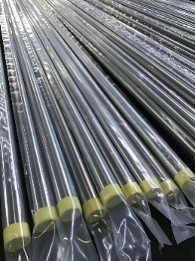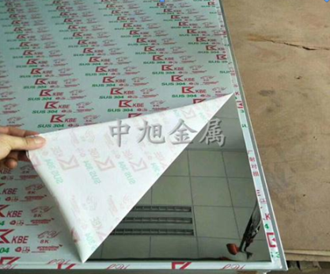  正确图例
项目3：搬运要求
要求 | 1.材料搬运时轻装轻放，严禁暴力装放。  2.吊装时，钢丝绳、卡扣等不应与管道直接接触，应采用对管道无害的橡胶或者棉质等软材料进行隔离。
图例 | 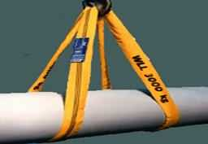  正确图例
项目4：存储要求
要求 | 1.场地干净整洁，无积水、粉尘、异味。  2.材料需密封，表面贴膜或用塑料薄膜全包裹，塑料或钢制材料铺垫（使用钢制材料时，要注意不能有菱角等锋利部位对材料造成伤害），禁止使用木质材料铺垫。  3.存储位置应避免日光直射、雨淋、显著的温湿度变化
图例 | 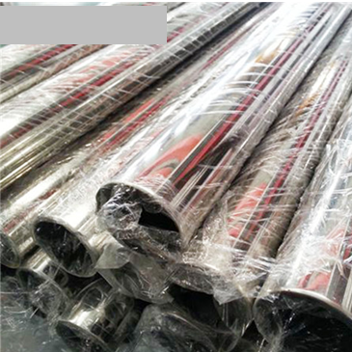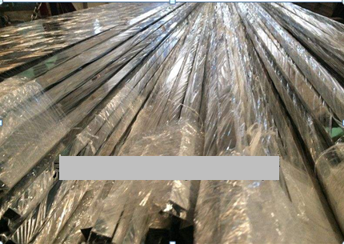  正确图例
项目5：加工制造环境
要求 | 1.加工现场  （1）.尽量选择密闭环境，且保证一定温度、湿度，  （2）.如未能选择密闭环境，需保持干净、整洁，地面不允许有扬尘情况，放置的物品要摆放整齐；（最适合加工不锈钢的温度湿度）  2.焊接的环境温度应符合焊接所需的温度，并不得影响焊工的操作技能；焊接电弧1m范围内的相对湿度符合：铝和铝合金的焊接不得大于80%，其它材料焊接不得大于90%，在雨雪天气施焊时，应采取防护措施。  3.  4.加工场所至于封闭或半封闭状态时，净化空调系统不应使用循环风，并应设置单独的排查有害物的排风装置。
图例 | 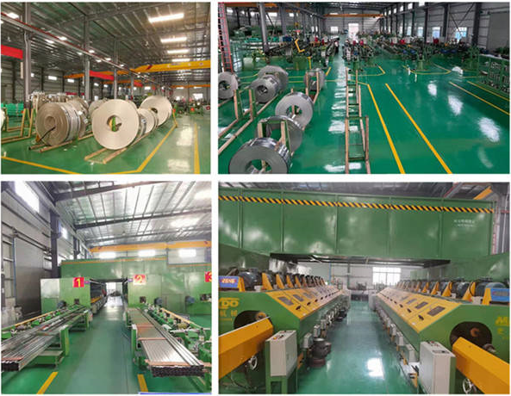
项目6：切割下料
要求 | 1.采用物理切割方式，砂轮机、切割机、激光切割、高压水割、坡口机，严禁使用电焊割、等离子割。  2.切割过后如有毛刺或表面不光滑，需打磨光滑  3.切口应修整平整，切口端面倾斜偏差不大于管子外径的1%，且不应超过3mm，切口端面不应有裂纹、重皮、毛刺、凸凹、缩口、熔渣、氧化物、铁屑等现象。
图例 | 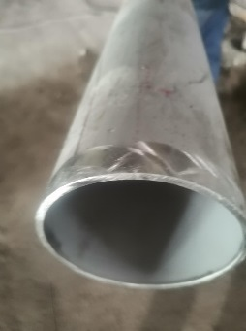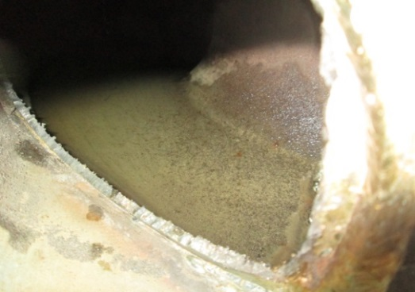  正确案例 错误案例
项目7：打磨抛光（切割工序用）
要求 | 1.焊接后焊路及周边达不到表面光滑的需进行打磨抛光。  2.抛光磨砂可选用机械抛光方法，可先进行粗磨，再到粗抛（粒度可选用2～50目抛光片），最后为细磨（粒度大于180目砂粒），也可选用电解抛光磨砂（粒度大于180目砂粒）
正确图例 | 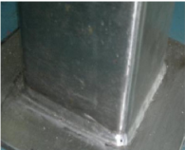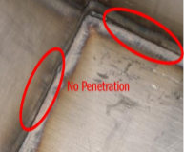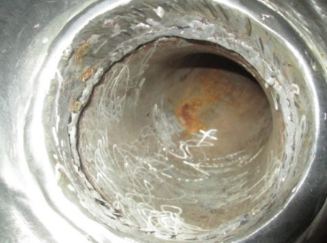  正确案例 错误案例 错误案例
项目8：清洁（连接前）
要求 | 1.使用清水水或软化水对设备设施进行清洗，要求无污迹、无黑点。
项目9：连接（分直接和间接连接）
要求 | 1.直接连接：使用飞溅物较少或没有的焊接工具，推荐采用冷焊、氩弧焊、激光焊、氩气保护焊方法进行焊接一起的连接方法，焊接时优先选用自动焊接设备，严禁使用电焊、二氧化碳保护焊。以下为焊接的要求：  （1）焊接用氩气应符合国家标准《氩》GB/T4842的规定，且氩气纯度不应低于99.92%，当瓶装氩气的压力低于0.5MPa时，应停止使用。  （2）焊接要求满焊、无裂缝或孔隙无错位、无变色、无凹陷、无凸起、无欠熔合、无可见电弧烧伤、无烧穿，外观焊缝应呈光滑，焊缝与母材之间应平滑过渡，无尖锐棱角，表面平滑光洁。  （3）所有焊缝焊接后及时在每一个管段上用记号笔按管道安装序号标明所在的管段位置。  （4）异径管路间连接不能出现清洗不到位的死角、积物料，如果出现异径连接的端口内径不一致，需进行打磨到圆滑过渡。  （5）直接连接时设备内部空间大的采用双面焊接双面成型，内部空间小的采用单面焊接双面成型。如出现焊缝评估不合格的，需采用间接连接方式。  2.间接连接：采用榫槽面法兰、扎箍等方式连接的方法。  （1）间接连接时采用榫槽面TG法兰连接配套食品级垫片或食品级不锈钢快速接头连接。  （2）端口（人孔、观察孔、管道末端等）密封采用榫槽面结构、成型食品级垫片或胶条配套密封。  （3）三通、四通、异径接头、弯头采用成品，禁止使用管材开料制作。  （4）仪器仪表连接，在本体上的接口的大小与仪器仪表接口内径一致，不可插入本体焊接。
正确图例 | 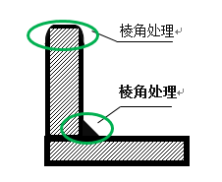  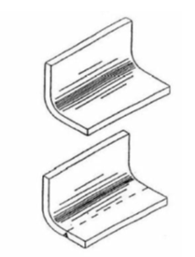
错误图例 | 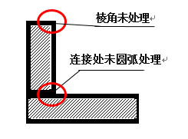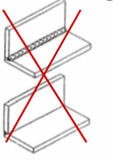
正确图例 | 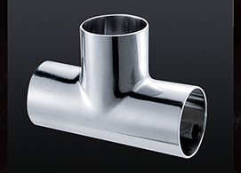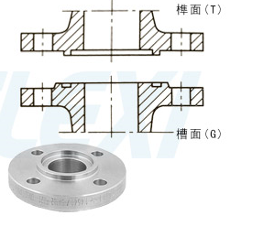  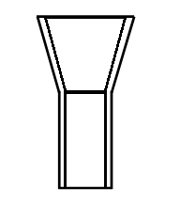
错误图例 | 
项目10：清洁（连接后）
要求 | 1.可接触到的焊接：生产前酸洗（食品级硝酸和氢氟酸混合物），液体糖线要进行除垢并作CIP清洁。  2.无法接触到的焊接：使用酸性钝化膏酸洗去油脂→水洗→食品级硝酸洗→酸性钝化膏酸洗外表面→冷水冲洗→干燥。
图例 | 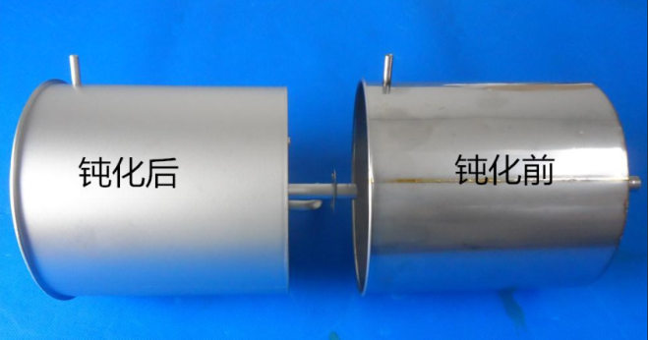
项目11：安装
要求 | 1.管路距地面、墙面、顶面＞20cm，箱罐距地面>50cm，距墙壁及箱罐间>70cm，距屋顶>1500cm，以上含保温层。  2.特殊场所需贴合地面及墙壁的设备，不允许有间隙，采用密封胶等材质密封好。  3.所有管路安装时，同一条管路的最低点均需设置排污阀，便于定期排污清理和管道清洗消毒。  4.三通管、异径管等管件的安装必须保证不造成物料流动存在死角。  5.所有管道、设备，在安装前，必须经过清洁干净，无杂物，无油污，验收合格后，方可进行安装。  6.当管道穿越道路、墙体、楼板或构筑物时，应加设套管或砌筑涵洞进行保护，且应符合下列规定  （1）管道任何焊缝不应设置在套管内  （2）穿过墙体的套管长度为两端伸出墙各100mm  （3）穿过楼板的套管应高出楼面50mm  （4）不同等级洁净区域的链接管道，管道与套管之间应用材料填塞。  7.管道安装有一定的坡度，气体及清汁管道坡度应在0.3%～0.5%，糖浆、糖蜜及糖膏的物料坡度不低于1%，便于物料流动，防止物料残留。  8.外排污水管道：不同等级洁净区域外排污水管道设计安装应符合《GB 50687-2011 食品工业洁净用房技术规范》标准，生产车间在设计时地面应有 1%～2%的排水坡度坡向地漏或排水沟。洁净用房内的排水设备以及与重力回水管道相连接的设备，必须在其排出口以下部位设高度大于 50mm 的水封装置，车间排水管路的最低点应比外部污水井高。
正确图例 | 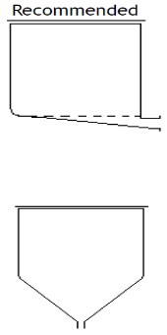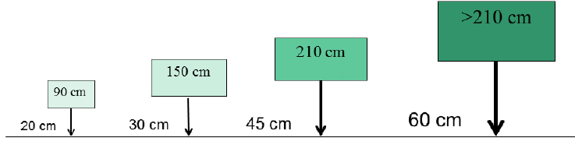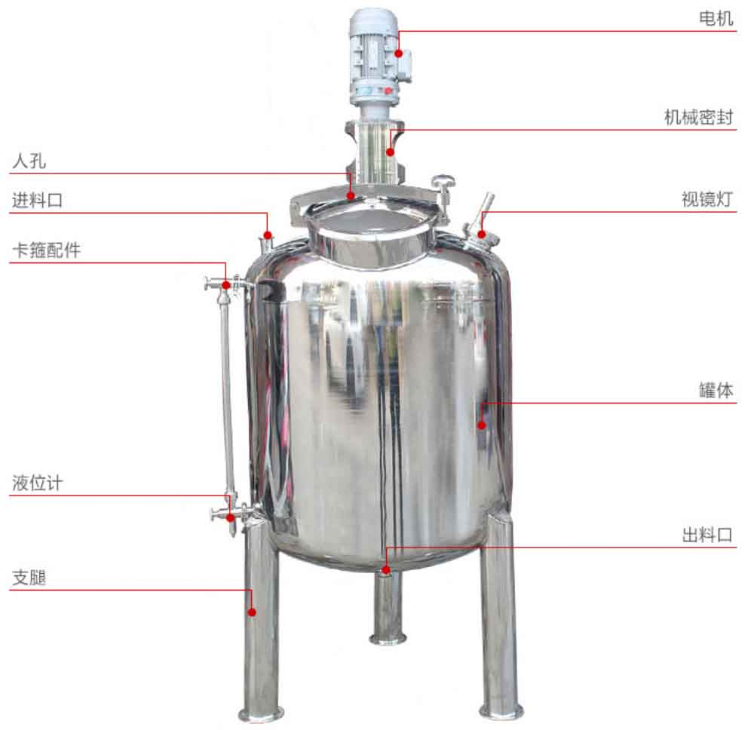
错误图例 | 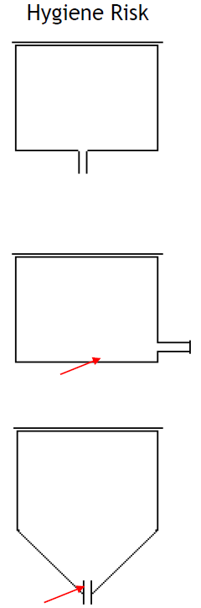4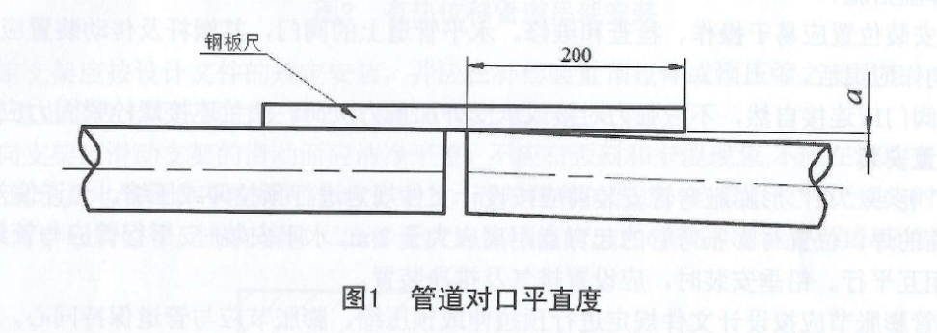
图例 | 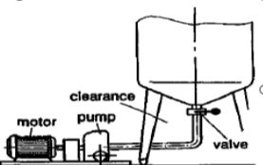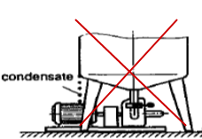  正确案例 错误案例
图例 | 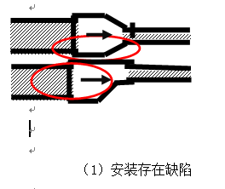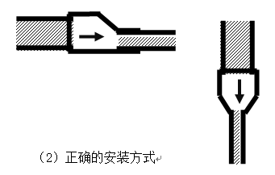
图例 | 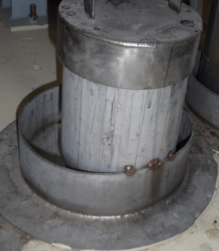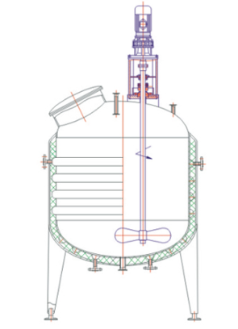  穿墙和穿楼板时要做套管 CIP罐安装注意
图例 | 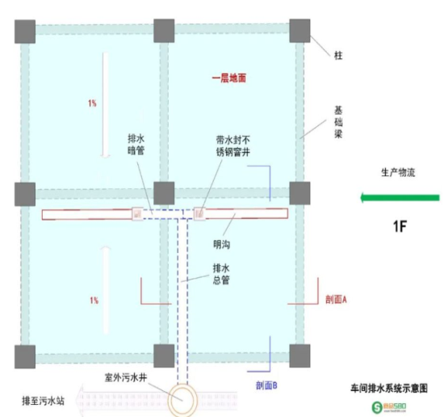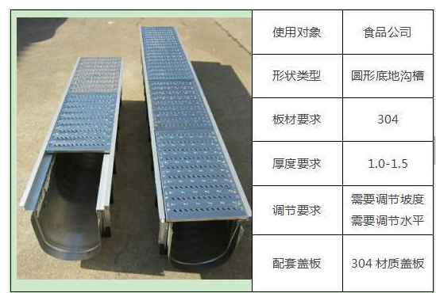  外排污水管路设计图例排水沟选择正确图例
图例 | 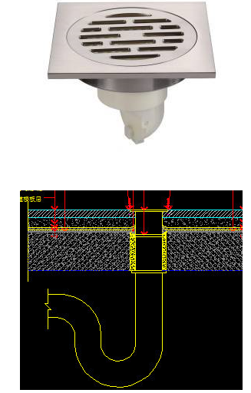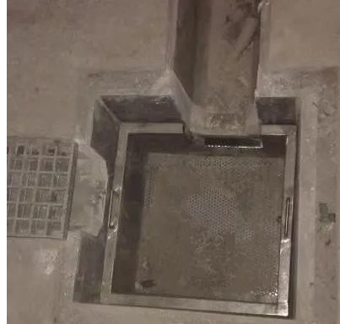  地漏选择带水封防反水装置明沟排水采用不锈钢窨井来除杂防虫防臭

